# Linux安装工具（USB）

[不知道用什么工具安装 Linux?让你一次看个够](https://www.linuxmi.com/usb-install-linux.html)

[即学即会U盘启动安装Linux操作系统](https://www.linuxmi.com/rufus-u-pan-anzhuang-linux.html)

CD 和 DVD 刻录机已成为过去。您不太可能在现代笔记本电脑中找到它们。如果您的目标是创建可启动媒体，那么从 ISO 文件创建可启动 USB 驱动器仍然是您的最佳选择。

有很多工具可以帮助您创建可启动的 USB 驱动器。有些甚至会更进一步，让您创建一个多引导 USB 驱动器，您可以在其中选择要安装的操作系统。

以下是一些广泛使用的实用程序，用于在 Linux 桌面系统中从 ISO 文件创建可启动 USB 驱动器。

### 1. Rufus

本文我们从 [Rufus](https://rufus.ie/en/)开始，它可以说是最受欢迎的可启动 USB 创建实用程序之一。它是一个免费工具，您可以下载并创建可启动的 USB 笔式驱动器、记忆棒等。当您想从 ISO 映像创建 USB 安装介质或在未安装操作系统的系统上工作时，它特别有用。

**Rufus**是一款便携式实用程序，占用空间小——仅 1.3MB。无需安装。您只需双击可执行文件即可启动 UI 并开始从您选择的 ISO 映像（Windows 和 Linux）创建 USB 可启动媒体。

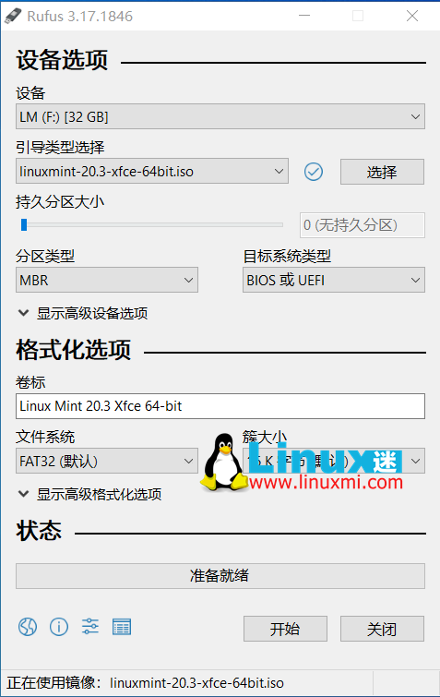Rufus – 创建可启动的 USB 驱动器

不幸的是，**Rufus**仅在 Windows 上受支持，开发人员尚未将其移植到 Linux。如果您正在寻找适用于 Linux 的替代方案，请继续往下阅读。

......